2013年在职人员以同等学力申请学位资格审查的通知
2013年在职人员申请学位资格审查工作即将开始，现将此项工作安排如下：
- 网上提交申请者个人信息（仅申请硕士学位者）
根据教育部文件精神，同等学力申请硕士学位人员需进行网上注册、填报个人信息、上传电子照片、到学校现场确认、采集图像及指纹、签署《诚信承诺书》等。因此：
1、 申请人请登录“全国同等学力人员申请硕士学位管理工作信息平台”
（网址：http://www.cdgdc.edu.cn/xwyyjsjyxx/zzgs/tdxltk/）；
2、 注册后提交申请人的基本信息；
3、 提交电子照片（电子照片将用于申请人获得硕士学位后的学位证书），照片规格具体要求如下：
（1）电子照片图像样式：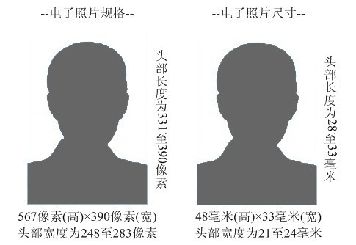
（2）图像规格：567像素（高）× 390像素（宽），头部宽度为248至283像素，头部长度为331至390像素，分辨率300dpi，图像文件大小为10kB左右，JPG格式。图像尺寸为48毫米（高）× 33毫米（宽），头部长度为28至33毫米，头部宽度为21至24毫米。
（3）颜色模式：24位RGB真彩色。
（4）要求：近期（三个月内）正面免冠彩色半身电子照片，国家公职人员不着制式服装。照片背景为蓝色。照片要求人像清晰，轮廓分明，层次丰富，神态自然，着深色上衣。
（5）电子照片必须由数码相机拍摄，并不得进行任何修饰。
- 资格审查
资格审查条件：硕士学位：申请人必须已获得学士学位，并在获得学士学位后工作三年以上，在申请学位的专业或相近专业做出成绩。
博士学位：申请人必须已获得硕士学位，并在获得硕士学位后工作五年以上。在本专业做出卓越成绩。
临床医学专业博士学位：具有执业医师资格证和执业证的临床医师，获得临床医学硕士专业学位后在相应专业从事临床工作三年以上。在本专业做出卓越成绩。

资格审查时间：2013年6月4日-6月30日期间每周三下午2:30-5:00
资格审查地点：四川大学研究生院学位办公室

三、现场确认
申请人通过校学位办办公室资格审查后，到四川大学研究生院非全日制研究生教育办公室：
1、携带银行卡交纳学费
2、现场确认：
（1）时间：2013年6月4日-6月30日期间每周三下午2:30-5:00
（2）地点：四川大学研究生院非全日制研究生教育办公室（3-122）

四川大学研究生院
2013年6月4日

